Технологическая карта урока английского языка для 4 класса
УМК: «Английский язык. Brilliant»
автор Ю.А. Комарова, И.В. Ларионова, Ж. Перретт
Учитель: Овсянникова Ольга Владимировна
Учебный предмет: английский язык
Класс: 4
Авторы УМК: Ю.А. Комарова, И.В. Ларионова, Ж. Перретт
«Английский язык. Brilliant»для 4кл., Москва, Русское слово, 2014
Тип урока: Обобщающий урок
Тема | Обобщение лексико-грамматического материала по теме «На игровой площадке»
Цель | Активизация навыков устной речи; совершенствование лексических навыков по теме.
Задачи | Образовательные: способствовать формированию у учащихся лексико-грамматических навыков и умений; повторение грамматического времени present continuous, числительных;  Развивающие: развивать навыки устной речи и фонематический слух; развивать мышление, память, внимание;  Воспитательные: воспитывать умение работать в парах, самостоятельно, в группе; воспитывать уважительное отношение детей к взглядам и мнениям друг друга.
Планируемый результат | Предметные | Метапредметные (УУД)
Планируемый результат | - формирование практических умений использовать полученные знания;  - повторить лексические единицы по теме, числительные;  - формировать навыки чтения, аудирования и устной речи по теме | Личностные:  - Формирование положительное отношение к школе и чувства необходимости учения; учиться сотрудничать и дружить.  - Формирование коммуникативной компетентности.  Регулятивные:  - Умение оценивать правильность выполнения учебной задачи, собственные возможности её решения;  - Владение основами самоконтроля, самооценки, принятия решений в процессе коммуникативной деятельности на иностранном языке.  Познавательные:  - Умение отвечать на простые и сложные вопросы учителя  - Умение самим задавать вопросы;  - Умение находить нужную информацию в учебнике.  Коммуникативные:  - Умение организовать учебное сотрудничество и совместную деятельность с учителем и сверстниками;  - Умение использовать коммуникативные средства для решения коммуникативных задач;  - Умение слушать и понимать речь учителя.;  - Умение считать от 0 до 100.
Ресурсы |  | УМК, звуковое пособие на CD, раздаточный материал, доска.
Формы урока |  | Фронтальная, групповая, парная.
Межпредметные связи |  | География, история, математика.
Технология |  | Личностно-ориентированное обучение, здоровьесберегающее обучение, игра, ИКТ.

Этапы | Деятельность учителя | Деятельность учащихся
Организационный | Приветствие обучающихся.  Проведение речевой зарядки.  Good morning boys and girls! I am glad to see you. How many fingers do you have? Thumbs? Toes? Ask each other: “How are you?” Sit down, please. Now I would like you to write your homework. Check yourself and put marks, please. | Приветствуют учителя  Отвечают на вопросы учителя.
Целеполагание и мотивация | Предлагает сформировать тему и цель урока, открыв учебники на странице 32.  Open your books at page 32. Look through the tasks.  (Мы изучали цифры, предметы?) What is the topic of the lesson? Right you are. The topic of the lesson is revision.  What is the goal of the lesson? To revise …….  What are the objectives? | Дети просматривают учебник и формулируют тему урока. Отвечают на вопросы учителя. Определяют цели урока. Определяют задачи по достижению цели.  Повторение.  To revise numbers, subjects and tense Present Continuous .  To revise words and numbers, to listen to the song, to practice grammar, to make up sentences.
Актуализация знаний и умений | Предлагает учащимся вспомнить цифры; задает вопросы; организует фонетическую отработку путем повторения.  Look at the book and find exercise 13 page 32. The task is to listen and repeat the numbers after the speaker. Now read the numbers.  Фронтальная работа. Now ask each other to count as in the example. Lena, can you count from 20 to 30?  Very nice. Now listen to the song. Ex. 14 p. 32  What is the song about?  How many mice are there in the song?  Be ready to sing the song. | Вспоминают ранее изученные цифры, прослушивают запись, повторяют, читают.  Дети опрашивают друг друга.  Yes, I can, twenty, twenty-one, twenty-two…. Misha, can you count from forty to fifty?.......  Прослушивают песню, отвечают на вопросы учителя по содержанию песни?  The song is about mice. Two, twenty –two, one.  Поют песню.
Динамическая пауза | Проводит динамическую паузу, просит выполнить действия (происходящие в данный момент), повторяя предложения.  Now please, stand up. Let’s play the game “Clever parrots”  Repeat after me the sentences and do.  I’m swimming now.  I’m standing now.  I’m jumping now.  I’m sleeping now  …  Thank you. Sit down please. | Повторяют предложения, выполняют необходимые действия.
Обобщение и систематизация знаний | Вспомнить грамматического времени present continuous, как оно образуется.  Сейчас вы выполняли действия. Какое время использовалось? Что это за время?  Как оно образуется?  The next task for you is to listen and describe the pictures using present continuous.  Предлагает ученикам прослушать запись, соотнести прослушанное с картинкой и описать картинку.  Right you are. Very nice.  Организует работу в парах. Разыгрывают диалог.  Now please work in pairs. Imagine that you are doing homework and your friend is phoning you. The task of your partner is to guess the subject you are doing now. Ask the questions. For example,Hello, Lera. Are you doing Maths now? | present continuous. То, что происходит в данный момент.  Am/ is/ are + Глагол +ing  In class 1 they are doing Geography. ……  Один ученик загадывает предмет, другой отгадывает, задавая вопросы. И наоборот.  Yes, I am. I’m doing Maths. Sasha, are you doing Geograghy? –No, I’m not.  Are you doing PE? – Yes, I am
Контроль усвоения, обсуждение допущенных ошибок и их коррекция. | Предлагает закрепить материал в игровой форме. Организует групповую работу. Класс делит на 3-4 группы (в каждой группе сильный ученик, средний и слабый) . На цифровом табло каждая группа выбирает несколько цифр, называя их. Раздает задание, соответствующее цифре. Под каждой цифрой даны словосочетания, из которых нужно правильно составить предложение в present continuous.  Now let’s work in groups. Look at the board. You can see the table. Choose the numbers.  Now I’ll give you cards with word combinations. Your task is to make up sentences in present continuous.  21 – the girls/ swim in the river. (приложение 1)  Are you ready? Read your sentences. | Работают в группах.  Группы выбирают цифры.  1 группа- fifty-one………  2 группа – eleven ………  3 группа- forty-nine…….  4 группа - ……….  The girls are swimming in the river.  Читают предложения, исправляют ошибки.
  21 | 82 | 51 | 61
  48 | 18 | 70 | 74
  93 | 34 | 11 | 62
  12 | 30 | 58 | 49
Домашнее задание | Предлагает дифференцированное домашнее задание:  - Выполнить упражнения в рабочей тетради стр. 22  - Карточка с заданием. (приложение 2)  По необходимости дает инструкции в выполнению домашнего задания | Выбирают задания в соответствии с ЗУН
Рефлексия | Подводит учащихся к обобщению учебной деятельности на уроке, просит дать самооценку работе на уроке, просит дать оценку работе одноклассников, просит дать анализ того, что получилось, а что нет. | Говорят, оценивают, осмысливают результаты урока, соотносят цель и результат работы на уроке.

Список литературы.
1. УМК Ю.А. Комарова, И.В. Ларионова, Ж. Перретт «Английский язык. Brilliant»для 4кл., Москва, Русское слово, 2014
2. Рабочая тетрадь к УМК Ю.А. Комарова, И.В. Ларионова, Ж. Перретт «Английский язык. Brilliant»для 4кл.
3. Основные принципы составления технологической карты урока - http://www.openclass.ru/node/364582

Приложение 1.
21  the girls/ swim in the river | 82  I / do Maths now | 51  Tom / play tennis | 61  Susan and Carol / sing a song
48  Pupils / write the test | 18  He / climb the tree | 70  We / do homework | 74  She / count now
93  I/ run in the street | 34  They / read the story | 11  Marta / walk in the park | 62  The boys / painting the cars
12  The teacher / stand near the board | 30  Mary / go to school | 58  We / playing basketball | 49  It / sleep on the sofa

Приложение 2.
Поставьте глаголы в скобках в Present Continuous  - The tiger (jump)…………………………………………………………  - The lions (sleep)………………………………………………………  - The dolphin (swim)……………………………………………………..  - Alice and Nora (dance)…………………………………………………  - Denzil (skip)……………………………………………………………  - The camels (drink)……………………………………………………  - Brill (sing)……………………………………………………………  - I (write)…………………………………………………………………  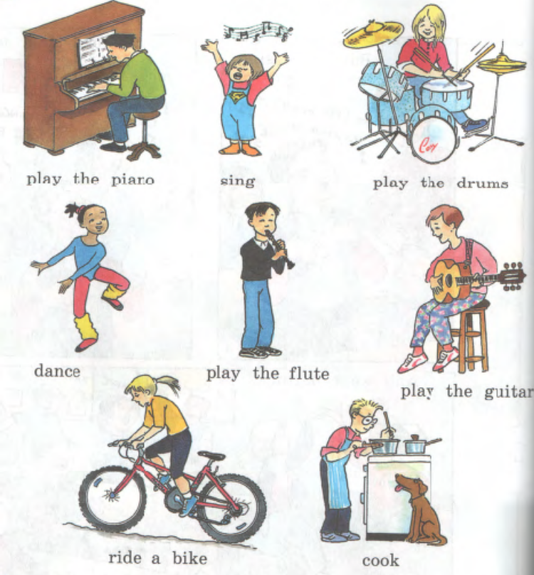  Опишите картинки, используя Present Continuous. (имена придумайте самостоятельно)  Example:  Sam is playing the piano at the moment (now) | Поставьте глаголы в скобках в Present Continuous  - The tiger (jump)…………………………………………………………  - The lions (sleep)………………………………………………………  - The dolphin (swim)……………………………………………………..  - Alice and Nora (dance)…………………………………………………  - Denzil (skip)……………………………………………………………  - The camels (drink)……………………………………………………  - Brill (sing)……………………………………………………………  - I (write)…………………………………………………………………  Опишите картинки, используя Present Continuous. (имена придумайте самостоятельно)  Example:  Sam is playing the piano at the moment (now)

